Почему некоторых детей не принимает детский коллектив? От чего такой весёлый и добрый ребёнок вдруг превратился в замкнутое молчаливое существо? Почему уже на протяжении долгого времени из школы приходит в слезах?
Ответ один – возможно Ваш ребенок стал жертвой буллинга (травли).
В школьных коллективах (классах) часто присутствует такое явление. 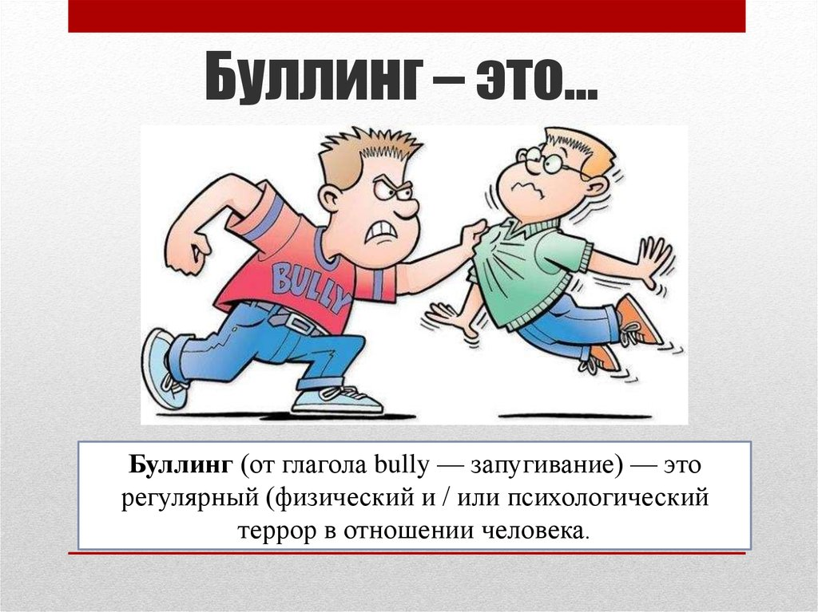
По наблюдениям каждого третьего ребенка травили в школе. У 60 % детей жертвой был один из знакомых. Почти 70 % детей наблюдали травлю.
Типы травли в школе,
Существует 4 типа буллинга, которые могут сочетаться друг с другом:
- Вербальная. Ребенка оскорбляют, смеются над ним, его поведением, внешним видом.
- Поведенческая. Ребенку объявляют бойкот, от него изолируются, создают невыносимые условия пребывания в классе, школе.
- Физическая. Ребенку наносятся целенаправленные увечья, побои. Действует принцип «сильный бьет слабого».
- Кибербуллинг. Травля через социальные сети. Ребенку отправляют оскорбительные сообщения, одноклассники, сверстники снимают ролики с демонстрацией издевательства над жертвой, а потом выкладывают их в социальные сети, на YouTube.
Формы школьного буллинга
Психологический школьный буллинг – насилие, связанное с действием на психику, наносящее психологическую травму путем словесных оскорблений или угроз, преследование, запугивание, которыми умышленно причиняется эмоциональная неуверенность.
- Вербальный буллинг
- Обидные жесты или действия
- Запугивание
- Изоляция
- Вымогательство
- Повреждение личных вещей
- Школьный кибербуллинг

Особенности поведения ребенка-жертвы школьного буллинга:
- притворяется больным, чтобы избежать похода в школу;
- боится один идти в школу и из школы, просит проводить, опаздывает на уроки;
- часто просит денег, отмечается склонность к воровству;
- чрезмерно скрытен, молчалив, уходит от разговора;
- у ребенка меняется поведение и характер;
- снижается успеваемость, теряется интерес к любимым занятиям;
- на лицо явные симптомы страха, нарушение сна и аппетита, ночные крики, заикание, нервный тик;
- приходит в поврежденных вещах, рваной одежде;
- наличие постоянных синяков, ссадин.
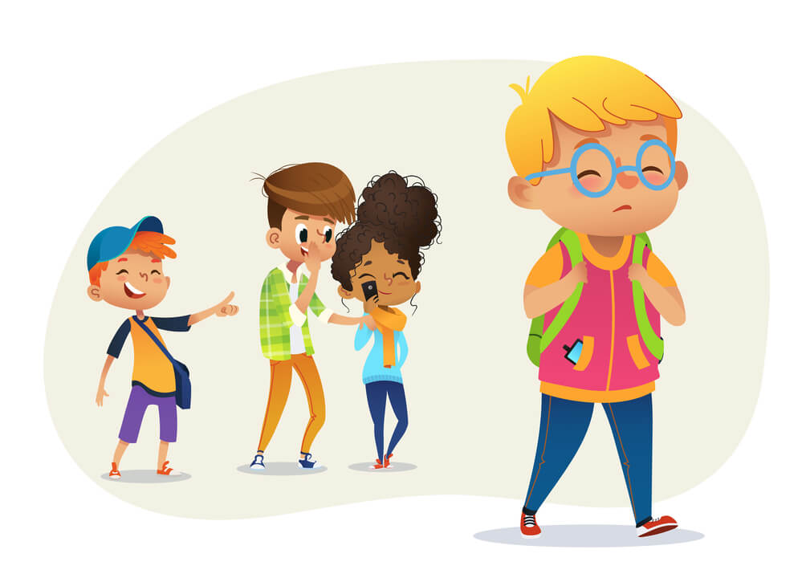

Последствия буллинга:
- проявление ответной агрессии;
- появление комплексов,
- формирование низкой самооценки;
- психологическая травма;
- склонность или употребление алкоголя, табакокурения, наркотических веществ;
- попытка суицида.
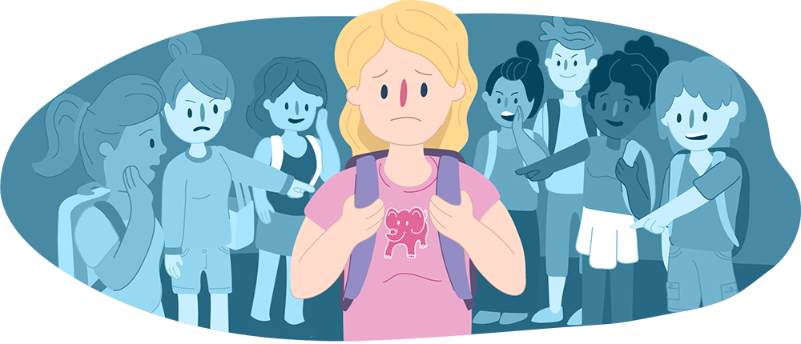

4 составляющие, как не допустить
школьного буллинга с Вашим ребенком
1. Работа над самооценкой ребенка.
2. Взаимодействие с родителями одноклассников.
3. Сотрудничество со школой (беседы с классным руководителем, учителями-предметниками, школьным психологом, социальным педагогом и администрацией.
4. Следовать правилам общения и взаимодействия с ребенком.
НЕЛЬЗЯ | НУЖНО
Обвинять самого ребенка | Говорить откровенно
Обесценивать переживания ребенка | Проявлять готовность и переживания
Давать неоправданные обещания | Искать новые способы реагирования на проблемную ситуацию вместе с ребенком
Допрашивать | Отвлекать от проблем в школе (новый кружок, секция, увлечение)
Оставаться в стороне от проблем | Вселять уверенность. хвалить

ПОМНИТЕ: Ваша цель предотвратить и прекратить травлю, а не наказать виновных!

Уважаемые родители!
Чтобы не попасть Вашему ребенку в «группу риска» по школьному буллингу,
дайте ему несколько советов:
- не показывать свое превосходство над другими;
- не пытаться выделяться среди других, если нет для этого повода;
- не хвастаться, не задираться своими успехами, электронными средствами, своими родителями;
- не демонстрировать свою элитарность;
- не ябедничать;
- не подлизываться к учителям;
- не давать повода для унижения чувства собственного достоинства;
- не показывать свою физическую силу;
- не игнорировать «решения» класса, если они не противоречат нравственным нормам и законодательству;
- не показывать свою слабость при физических дефектах;
- постараться общаться с каждым учеником из своего класса;
- найти несколько друзей среди одноклассников;
- проводить свободное время с одноклассниками;
- не стремиться всегда побеждать в спорах, иногда лучше идти на компромисс;
- научиться проигрывать, если не прав;
- уважать мнение своих одноклассников.

ОДНАКО, ЭТО ПРОИЗОШЛО!!!
Вы узнали, что ребенок все же стал жертвой буллинга. Ваши шаги:
- выяснить причину школьного конфликта (разговор с ребенком, классным руководителем, администрацией школы);
- обратиться за помощью к школьному психологу;
- создать эмоционально-комфортный климат в семье, всестороннюю поддержку;
- при сильном потрясении не следует на следующий день отправлять ребёнка в школу;
- записать в кружки, секции, творческие студии с целью получения конструктивного общения с другими детьми;
- при необходимости перевести в другую школу;
- в крайне тяжелых случаях необходимо обратиться в организации и учреждения по защите интересов детства: комиссии по делам несовершеннолетних и защите их прав, правоохранительные
органы, учреждения здравоохранения.



ПАМЯТКА ПО ПРЕДОТВРАЩЕНИЮ
ТРАВЛИ (БУЛЛИНГА) ДЕТЕЙ В ШКОЛЕ

«Из любой трудной жизненной ситуации
всегда можно найти выход, а вечных
и не решаемых проблем не бывает»



